**Pressemitteilung**

Blieskastel, 19. Mai 2020

**Neuer Leiter für Kommunikation und PR bei der Hager Group**

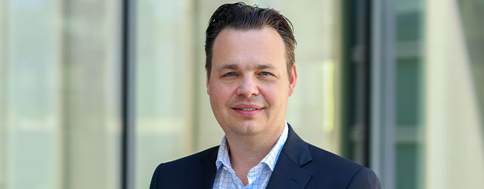

**Die Hager Group hat Michael Schattenmann, Kommunikations- und PR-Spezialist im B2B-Sektor, zum neuen Group Communications & PR Director ernannt. Michael Schattenmann trat seine neue Position am 1. Mai 2020 an und berichtet an Franck Houdebert, Chief Human Resources Officer und Vorstandsmitglied der Hager Group. Er tritt damit die Nachfolge von Harald Börsch an, der das Unternehmen auf eigenen Wunsch verlassen hat.**

In seiner neuen Position ist Michael Schattenmann für die interne Kommunikation, die gruppenweite Medienarbeit, sowie für Öffentlichkeitsarbeit und Sponsoring zuständig sein. Er ist außerdem verantwortlich für die Corporate Identity und die Brand Architecture des Unternehmens und trägt damit zum Corporate Branding der Gruppe bei. Zu seinem Verantwortungsbereich gehört ebenso die Leitung des Hager-Forums, der kollaborativen Plattform des Unternehmens, die es Kunden, Mitarbeitern und Besuchern ermöglicht, in einen Dialog zu treten, gemeinsam zu lernen, Innovation zu gestalten und mit der Hager Group die Zukunft neu zu denken.

„Wir freuen uns sehr, mit Michael Schattenmann einen erfahrenen Kommunikationsmanager willkommen zu heißen - in Zeiten, in denen wir im Rahmen unseres Unternehmensprojekts unsere Zukunft neu gestalten. Mit seinem Fachwissen und seiner internationalen Erfahrung wird er in den kommenden Jahren eine wichtige Rolle spielen bei der Positionierung unserer Gruppe gegenüber bestehenden und neuen Zielgruppen und dies gemäß unserem Bestreben, in der Welt der Elektrizität von morgen, eine Vorreiterrolle einzunehmen", erklärt Franck Houdebert.

Michael Schattenmann war zuvor Global Head of Storytelling & Marketing beim familiengeführten Technologiekonzern Heraeus. Davor hatte er verschiedene Positionen im Bereich Public Affairs und Kommunikation bei Airbus in Berlin, Toulouse und München inne.

**Über die Hager Group**

Die Hager Group ist ein führender Anbieter von Lösungen und Dienstleistungen für elektrotechnische Installationen in Wohn-, Industrie- und Gewerbeimmobilien. Das Leistungsspektrum reicht von der Energieverteilung über die Leitungsführung und Sicherheitstechnik bis zur intelligenten Gebäudesteuerung.

Als unabhängiges, inhabergeführtes Familienunternehmen mit Sitz in Blieskastel, Deutschland, gehört die Hager Group zu den Innovationsführern der Branche. 11.500 Mitarbeiter erwirtschaften einen Umsatz von rund 2 Milliarden Euro. Komponenten und Lösungen werden an 22 Standorten rund um den Globus produziert, Kunden in 120 Ländern der Erde setzen auf sie.

**Kontakt**

**Michael Schattenmann**

Group Communications & PR Director

T +49 6842 945 2423

M +49 151 16 58 51 39

michael.schattenmann@hagergroup.com

|  |
| --- |
| **Nadja Hoffmann** Corporate Press Officer  **T** +33 7 87 48 26 92 nadja.hoffmann@hagergroup.com |